1. «КЛАССИФИКАЦИЯ ВИДОВ ИСКУССТВА»
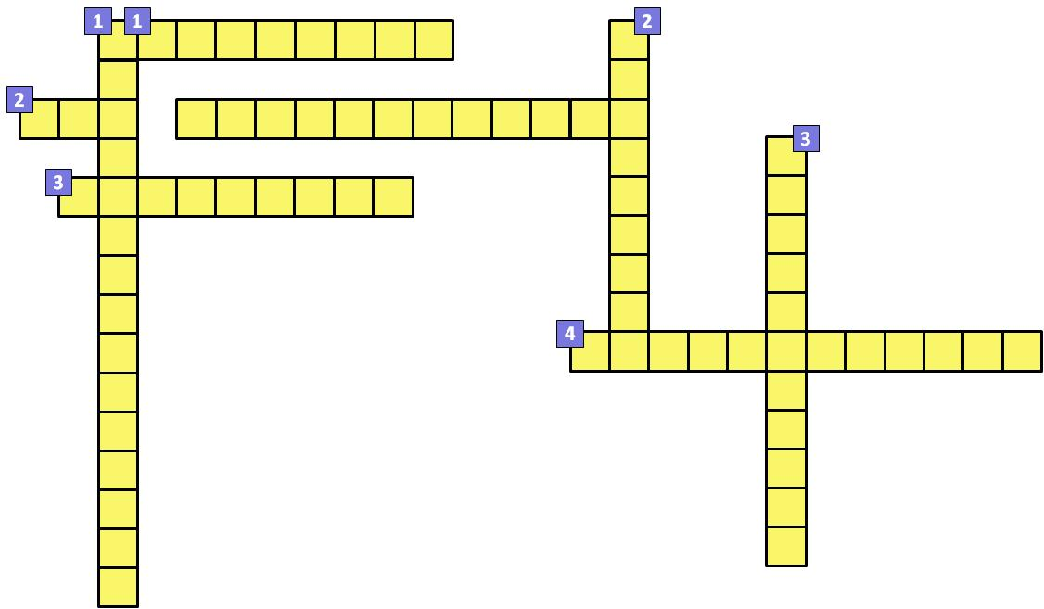
Вопросы:
По горизонтали:
1. Творческое отражение, воспроизведение действительности в художественных образах.
2. Виды искусств, которые существуют в пространстве, не изменяясь и не развиваясь во времени, имеют предметный характер; и воспринимающиеся зрением;
3. Виды искусств, в которых ключевое значение приобретает развертывающаяся во времени композиция - музыка, литература.
4. Неизобразительное искусство, область пластических искусств, произведения которой наряду с архитектурой художественно формируют окружающую человека материальную среду.

По вертикали:
1. Вид искусства, главной особенностью которого является отражение действительности в наглядных, зрительно воспринимаемых образах
2. Виды искусств, к которым относятся - хореография, литература, театральное искусство, киноискусство
3. Вид искусства, в котором средством воплощения художественных образов служат определенным образом организованные музыкальные звуки.

Ответы:
По горизонтали:
1. Искусство. 2. Пространственные. 3. Временные. 4.Декоративное.
По вертикали:
1. Изобразительное. 2. Зрелищные. 3. Музыкальное.

2. «ПРОСТРАНСТВЕННЫЕ (ПЛАСТИЧЕСКИЕ) ВИДЫ ИСКУССТВА» 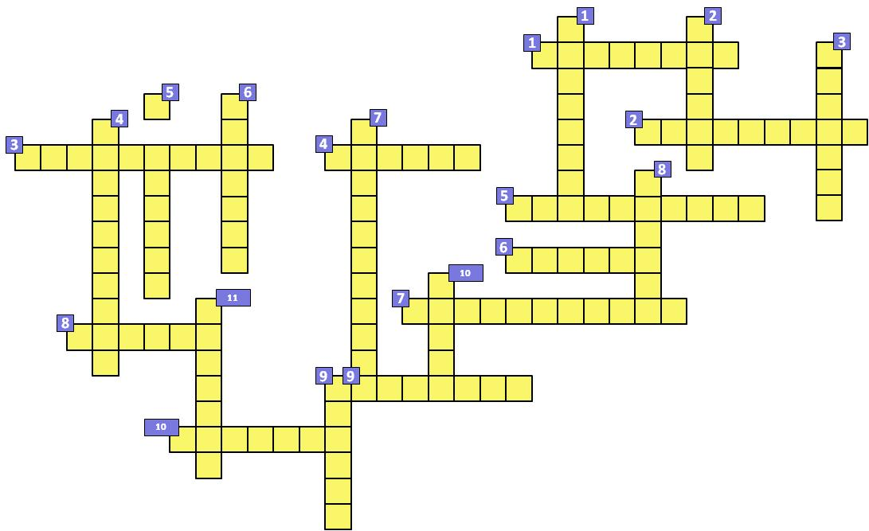

Вопросы:
По горизонтали:
1. Высокий рельеф
2. Русский народный промысел, художественная роспись, характеризующаяся сине - белой цветовой гаммой.
3. Игрушка, вид народного декоративно-прикладного искусства, получивший своё название по «имени» вятской деревушки Дымково, предназначенный для слухового и зрительного развлечения, разглядывания или для украшение быта.
4. Материал, камень, часто применяемый в скульптуре.
5. Вид искусства , который фиксирует документальные зрительные образы с помощью технических средств — оптических и химических или цифровых, может отображать как объективную реальность, так и видение мастера.
6. Это вид искусства, направленный на художественное проектирование и конструирование эстетических свойств окружающего нас предметного мира.
7. Резьба, игрушка — русский народный промысел, состоящий в изготовлении резных игрушек и скульптуры из мягких пород дерева.
8. Живопись по сырой штукатурке красками разведенными на воде
9. Вид монументальной скульптуры, используется для украшения улиц и площадей города, обозначения исторически важных мест, событий
10. Вид изобразительного искусства (в переводе с греческого - "пишу, рисую"), использующий в качестве основных изобразительных средств линии, штрихи, пятна и точки.

По вертикали:
1. Станок для рисования или подставка, обычно деревянная, на которой художник помещает во время работы картину
2. Разновидность скульптуры
3. Изображение из цветных камней, смальты, керамических плиток.
4. Пространственно - изобразительное искусство, произведения которого имеют физически материальный, предметный объем и трехмерную форму, размещенную в реальном пространстве.
5. Вид изобразительного искусства, произведения которого создаются с помощью красок, посредством нанесения красок на какую либо поверхность.
6. Вид искусства графики, в котором изображение является печатным оттиском с доски или пластины, на которую был нанесен с помощью резцов углубленный рисунок.
7. Монументальный вид искусства, целью которого является создание сооружений и зданий, необходимых для жизни и деятельности человечества, отвечая утилитарным и духовным потребностям людей.
8. Материал, металл, применяемый для отливки скульптуры.
9. Вид графики, броское, как правило крупноформатное, изображение, сопровожденное кратким текстом, сделанное в агитационных, рекламных, информационных или учебных целях.
10. Четырехугольная или овальная деревянная дощечка, металлическая или фарфоровая пластинка для смешивания красок.
11. Материал, который натягивают на раму для работы масляными красками

Ответы:
По горизонтали:
1.Горельеф. 2. Гжельская. 3. Дымковская. 4. Мрамор. 5. Фотография. 6. дизайн.
7. Богородская. 8. Фреска. 9. Памятник. 10. Графика .

По вертикали:
1. Мольберт. 2. Рельеф . 3. Мозаика. 4. Скульптура. 5. Живопись. 6. Гравюра.
7. Архитектура. 8. Бронза. 9. Плакат. 10. Палитра. 11. Холст.

3. «ДИНАМИЧЕСКИЕ (ВРЕМЕННЫЕ) ВИДЫ ИСКУССТВА»
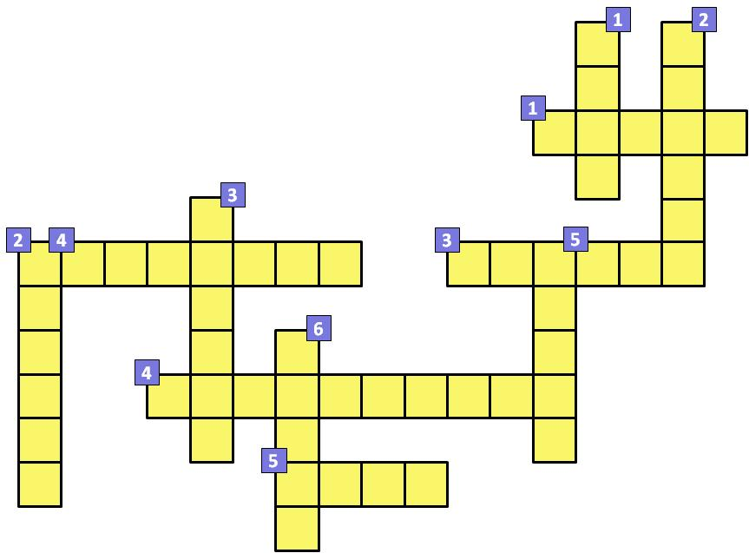
Вопросы:
По горизонтали:
1. Художественные и нехудожественные словесные произведения, в которых отсутствует наиболее общий признак поэтической речи.
2. Вид искусства, в котором материальным носителем образности является слово.
3. Один из трех основных родов художественной литературы, отражает жизнь путем изображения разнообразных человеческих переживаний.
4. Жанр музыки, музыкальное произведение для симфонического оркестра, высшая форма инструментальной музыки.
5. Условный графический знак, находящийся на нотном стане и указывающий высоту и относительную длительность какого-либо звука.

По вертикали:
1. Жанр музыки, музыкальное произведение четкого ритма, мужественного звучания, предназначенное для сопровождения коллективного шествия, преимущественно войск.
2. Вид искусства, в котором средством воплощения художественных образов служат определенным образом организованные музыкальные звуки.
3. Особый способ организации речи, словесное художественное творчество, преимущественно стихотворное .
4. Занимательный рассказ о необыкновенных, часто фантастических событиях и приключениях.
5. Большое повествовательное произведение в прозе, иногда в стихах.
6. Жанр музыки, самая простая форма вокальной музыки, объединяющая поэтический текст с несложной, легко запоминающейся мелодией.

Ответы:
По горизонтали:
- Проза. 2.Литература. 3. Лирика. 4. Симфония. 5. Нота.
По вертикали:
1. Марш. 2. Музыка. 3. Поэзия. 4. Сказка . 5. Роман . 6. Песня.

4. «СИНТЕТИЧЕСКИЕ (ЗРЕЛИЩНЫЕ) виды искусства
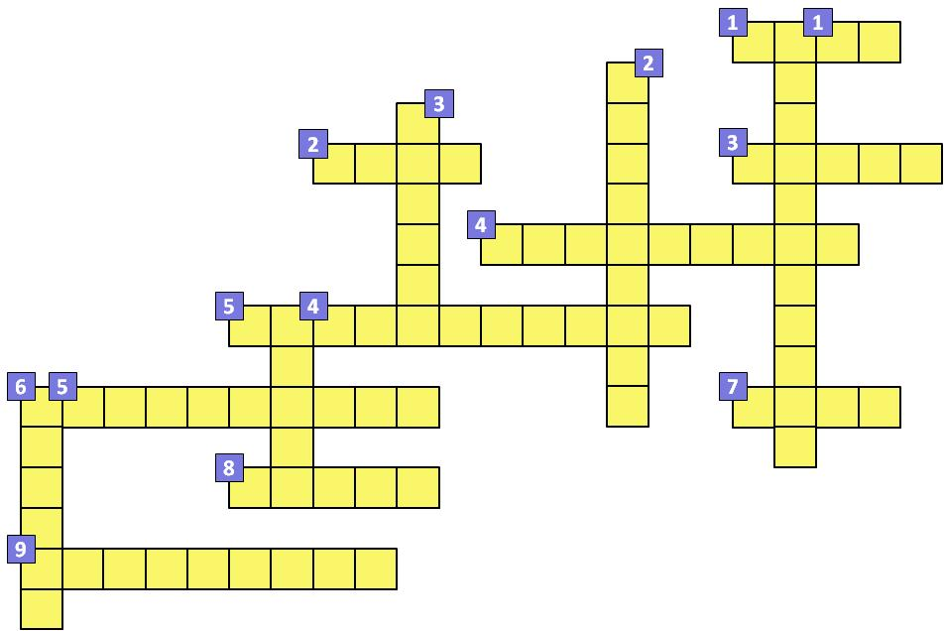

Вопросы:
По горизонтали:
1. Направление в эстрадном танце, ставящее во главу угла ритмический рисунок звуков, возникающий от удара стопы об пол (другое название чечетки)
2. Искусство изменения внешности актёра, преимущественно его лица, с помощью специальных красок, пластических и волосяных наклеек, парика...
3. Зрелищный вид искусства, представляющий собой синтез различных искусств — литературы, музыки, хореографии, вокала, изобразительного искусства и других, а так же место для зрелищ, предназначенное для представления драматических произведений, осуществляемых творческим коллективом.
4. Оформление сцены, воссоздающее материальную среду, в которой действует актер, которое создается с помощью живописи, графики, архитектуры, освещения, сценической техники и других выразительных средств.
5. Вид искусства, материалом которого являются движения и позы человеческого тела, поэтически осмысленные, организованные во времени и пространстве, составляющие художественную систему.
6. Разновидность управляемой театральной куклы, которую кукловод приводит в движение при помощи нитей или металлического прута.
7. Искусство воспроизведения на экране запечатленных на пленку движущихся изображений, создающих впечатление живой действительности.
8. Вид сценического искусства; спектакль, содержание которого воплощается в музыкально-хореографических образах
9. Театр, вид театрального представления, в которых действуют куклы, приводимые в движение актерами-кукловодами, чаще всего скрытыми от зрителей.

По вертикали:
1. Система связи для трансляции и приёма движущегося изображения и звука на расстоянии.
2. Искусство создания художественного образа с помощью мимики и пластики человеческого тела, без использования слов.
3. Театр кукол, в котором куклы надеваются на три пальца руки – вроде перчатки.
4. Вид театрального искусства, в котором сценическое действие тесно слито с музыкой — вокальной и оркестровой.
5. Музыкально-сценическое произведение, в котором переплетаются диалоги, песни, музыка, важную роль играет хореография.

Ответы:
По горизонтали:
1. Степ. 2. Грим .3. Теа́тр. 4. Декорация. 5. Хореография. 6. Марионе́тка.7. Кино.
8. Бале́т. 9. Кукольный.

По вертикали:
1. Телевидение .2. Пантомима .3. Бибабо. 4. Опера. 5. Мю́зикл .

5. «ЯЗЫК ИЗОБРАЗИТЕЛЬНОГО ИСКУССТВА»
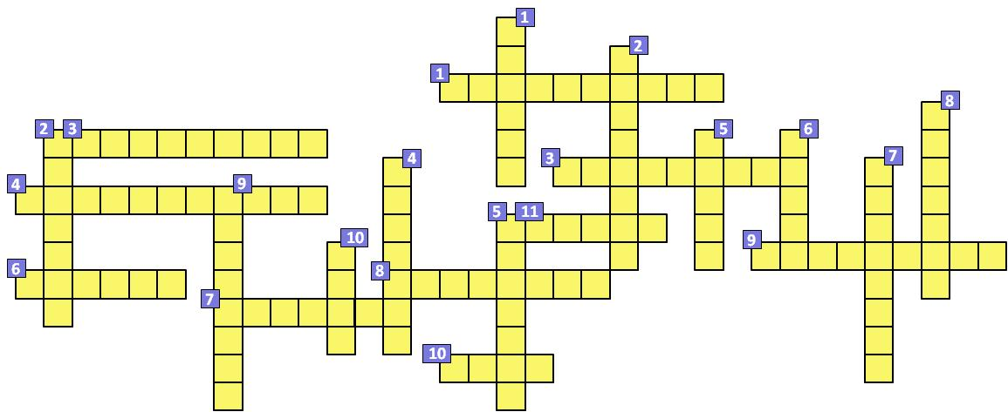

Вопросы:
По горизонтали:
1. Гравюра на камне или печатание с поверхности камня, на которой сделан рисунок.
2. Структура произведения, согласованность его частей, отвечающая содержанию, поиски путей и средств создания художественного образа, наилучшего воплощения замысла художника.
3. Художественное произведение малых размеров, отличающееся богатством и декоративностью форм, фактуры, орнаментальностью, тонкостью письма.
4. Вид книжной графики, изображение, сопровождающее, дополняющее и наглядно разъясняющее текст.
5. Жанр, в котором основным предметом изображения является природа.
6. Теневой профиль, очертание, абрис предмета, одноцветное плоскостное изображение предмета или человека.
7. Какое-либо изображение, выполняемое от руки с помощью графических средств: контурной линии, штриха, пятна.
8. Жанр, посвящен изображению внутреннего пространства зданий или помещений – с их убранством, мебелью и разными вещами
9. Вид живописи, религиозной по темам, сюжетам и назначению.
10. Основное выразительное средство живописи

По вертикали:
1. Произведение графического искусства, представляющее собой гравюрный либо иной оттиск на бумаге с печатной формы на дереве, камне, линолеуме, металле.
2. Инструмент в виде стержня небольшого размера, изготавливаемого из пишущего материала ( графита) применяемый для письма, рисования.
3. Общая эстетическая оценка цветовых качеств произведения искусства, характер цветовых элементов изображения, их взаимосвязи, согласованности цветов и оттенков.
4. Вид изобразительного искусства (в переводе с греческого - "пишу, рисую"), использующий в качестве основных изобразительных средств линии, штрихи, пятна и точки.
5. Одно из основных изобразительных средств графики, линия или черта, которая наносится одним движением руки, помогает создавать эффекты света и тени.
6. След кисти с краской, оставляемый на основе (холсте, картоне, бумаге и т.д.).
7. Человек, занимающийся изобразительным искусством , достигший высшего мастерства в этой сфере деятельности
8. Русский художник, один из крупнейших представителей русского авангарда начала XX в., основатель и главный представитель супрематизма, автор «Черного квадрата»
9. Краски , разводимые в воде и легко смываемые ею, которые создают эффект лёгкости, воздушности и тонких цветовых переходов.
10. Понятие, объединяющее произведения по признакам сходства определенной тематики и содержанием.
11. Жанр, основой которого является изображение человека либо группы людей.

Ответы:
По горизонтали:
1. Литография. 2. Композиция. 3. Миниатюра. 4. Иллюстрация. 5. Пейзаж.
6. Силуэт. 7. Рисунок. 8. Интерьер. 9. Иконопись. 10. Цвет.

По вертикали:
1. Эста́мп. 2. Карандаш. 3. Колорит. 4. Графика.5. Штрих.6. Мазок. 7. Художник. 8. Малевич. 9. Акварель. 10. Жанр. 11. Портрет.

6. «ИСКУССТВО КАК ВИД КУЛЬТУРНОЙ ДЕЯТЕЛЬНОСТИ. МНОГОГРАННЫЙ РЕЗУЛЬТАТ ТВОРЧЕСКОЙ ДЕЯТЕЛЬНОСТИ ПОКОЛЕНИЙ. СОХРАНЕНИЕ И ПРИУМНОЖЕНИЕ КУЛЬТУРНОГО НАСЛЕДИЯ» 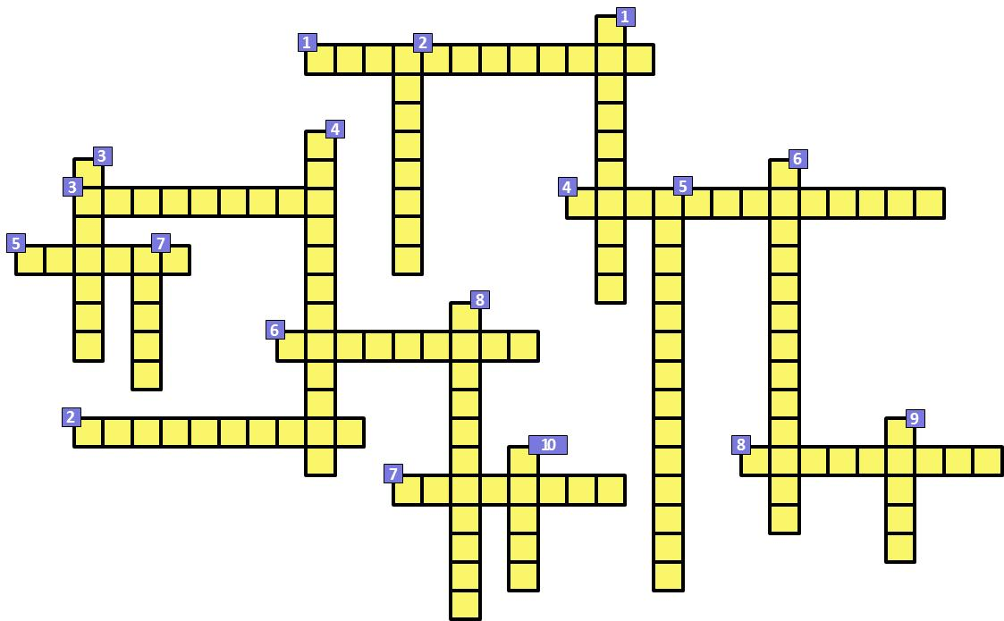

Вопросы:
По горизонтали:
1. Сборник научных сведений и справок на различные темы, предназначенный для обширного круга читателей
2. Музейные экспонаты, выставляемые в определенном порядке для обозрения и демонстрации в образовательных и воспитательных целях.
3. Это подразделение библиотеки, в котором книги, журналы можно брать для чтения и просмотра домой, на определенный срок.
4. Небольшое художественное произведение, написанное ритмически организованными, обычно рифмованными, строками
5. Это древнейший жанр устного народного творчества, с вымышленным сюжетом и героями, со счастливым концом, где добро побеждает зло.
6. Фонд книг, учебных и методических пособий, видеофильмов, звукозаписей, компьютерных презентаций, а также техническое обеспечение для создания и просмотра фонда: компьютер, видеокамера, магнитофон, видеомагнитофон, проекторы.
7. Коллективное или индивидуальное посещение музея, достопримечательного места, выставки, предприятия с учебными или культурно-просветительскими целями.
8. Библиотечная учетная карточка, в которой дается название книги по титульному листу, номер по каталогу и отмечаются все случаи пользования книгой.

По вертикали:
1. Учреждение, собирающее и хранящее произведения печати и письменности для общественного пользования, а также осуществляющее справочно-библиографическую работу.
2. Всемирная система объединённых компьютерных сетей для хранения и передачи информации.
3. Музей, научное учреждение, осуществляющее сбор, хранение, изучение и популяризацию памятников материальной и духовной культуры, отражающих развитие человеческого общества.
4. Список информации об объектах, составленный с целью облегчения поиска этих объектов по какому-то признаку.
5. Музей, в котором посетители могут познакомиться с разнообразием животного мира нашей планеты.
6. Музей, коллекционирующий произведения изобразительного искусства
7. Говорит она беззвучно, а понятно и не скучно.
Ты беседуй чаще с ней – станешь вчетверо умней.
8. Процесс восстановления, возвращения первоначального облика предметам старины, произведениям изобразительного, декоративно-прикладного искусства и архитектуры.
9. Учреждение, занимающееся хранением, систематизацией и описанием письменных и графических памятников прошлого - старинных документов, документальных материалов, фотографий.
10. Учреждение, занимающееся собиранием, изучением, хранением и экспонированием предметов — памятников естественной истории, материальной и духовной культуры, а также просветительской и популяризаторской деятельностью.

Ответы:
По горизонтали:
1. Энциклопедия. 2. Экспозиция. 3. Абонемент. 4.Стихотворение. 5.Сказка. 6. Медиатека. 7. Экскурсия. 8. Формуляр.

По вертикали:
1. Библиотека. 2. Интернет. 3. Исторический. 4. Каталог.
5. Зоологический. 6. Художественный. 7. Книга. 8. Реставрация.
9. Архив. 10. музей.

